YM-4402数显温度变送器

# 产品描述

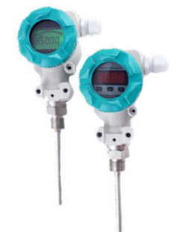该温度传感器是利用铂电阻的阻值随温度变化而变化，且呈一定函数关系的特性来测量被测介质的温度，并显示数值。传感器采用了高性能、高可靠进口铂电阻，能长期稳定的工作。产品外壳采用全不锈钢一体化加工，具有体积小、热响应快等特点；导线采用专用屏蔽导线，使用温度范围宽；该产品安装方便，具有极高的抗振和抗冲击性能。产品体积小，各种参数均可订制，能够最大限度的满足客户的需要，适用于各种测量控制设备的配套使用。

# 产品特点

· 高性价比、稳定性高、灵敏度高

· 不锈钢结构，抗冲击，耐高压

· 抗干扰强，长期稳定性好

· 形式结构多样化，安装方便

· 量程范围宽，零点，满程可调校

· 采用激光打标，产品可溯源

YM-4402

数显温度变送器

# 产品应用

液压及气动控制系统 液位测量与控制石化、环保

轻工、机械、冶金 电力、锅炉、天然气工业过程检测与控制 泵及压缩机

# 技术参数

量程范围: -200～150℃ -50-600℃

测量介质: 与304/316不锈钢兼容的各种液体、气体或蒸汽

供电电源: 12V -36VDC

输出信号: Pt100

适应温度: -200-600℃（介质）

响应时间: ≤30s

相对湿度: 5％～95％

防护等级: IP65

稳定性: ±0.2％FS／年

# 外形结构（单位: mm）

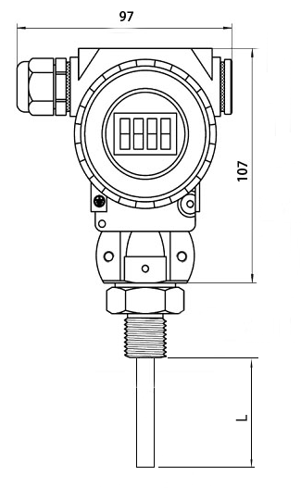

# 产品选型

# 产品型号: YM-4402

量程范围: 根据客户需求

螺纹类型: L1:M20*1.5

探杆直径: D6

探杆长度： M100

输出： S1 4-20mA

精度： A1 0.5%

供电电源: V1 12-36V

显示类别: X1： LED X2：LCD

附加功能: F1 螺纹材质316L不锈钢

F2 灌胶工艺

F3 用户指定

N 无附加要求

选型举例：YM-4402 （0-100℃）L1D6M100S1A1V1X1N